2015 ~2016 学年春季学期《线性代数 》课程考试试题解析

一、填空题（本题满分15分，共有5道小题，每道小题3分，请将合适的答案填在每题的空中）
1． 设A，B均为三阶矩阵，且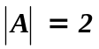，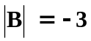，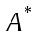是的伴随矩阵，则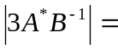 ．

解析：
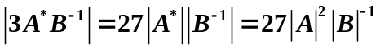
注释 本题知识点：
- 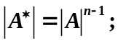
- 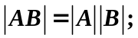
- 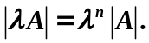
- 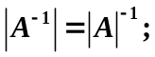
答案：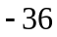

2．设矩阵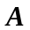满足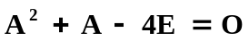，则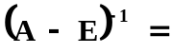 。
解析：
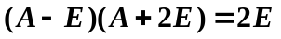
注释 本题知识点：
- 矩阵加法乘法数乘的运算规律
- 矩阵逆的定义
答案：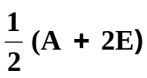

3. 已知向量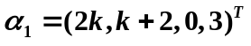与向量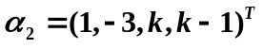正交，则方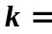 ．
解析：
注释 本题知识点：
- 向量内积的定义
- 两向量正交等价于其内积为0
答案： 9/2

4．设三阶矩阵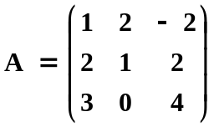，三维列向量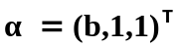，已知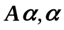线性相关，
则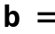 ．
解析：
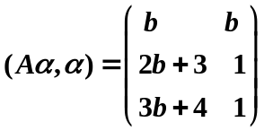，其秩为1
注释 本题知识点：
- 列向量线性相关等价于矩阵秩小于向量个数
答案： -1
5. 设n阶矩阵A的各行元素之和均为零，且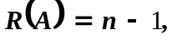则线性方程组Ax=0的通解为
。
解析：
A的各行元素之和均为零，等价于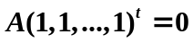
说明线性方程组Ax=0基础解系中含有一个向量。由上，基础解系可取成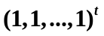
注释 本题知识点：
- 矩阵乘法的应用
- 齐次方程组解的结构定理
答案：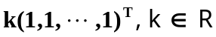
二、 选择题（本题满分15分，共有5道小题，每道小题3分．在每小题给出的四个选项中，只有一项是符合题目要求的，把所选项前的字母填在题后的括号内）
1．行列式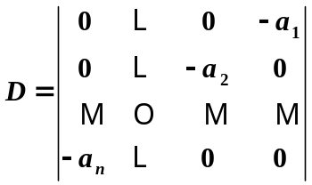的值为【 】．
(A) 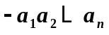; (B) 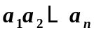;
(C) 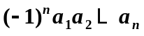; (D) 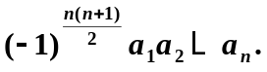
解析：
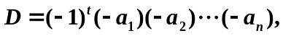
注释 本题知识点：
- 行列式的定义
- 逆序数的计算法则
答案： D
2. 设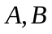为三阶矩阵，且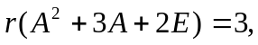若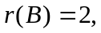则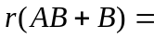【 】．
(A) ; (B) ; (C) ; (D) 无法判断.
解析：
说明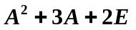可逆
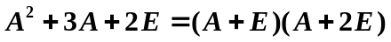 说明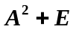可逆

注释 本题知识点：
- 矩阵可逆等价于秩等于阶数
- 乘可逆矩阵，不改变矩阵的秩
答案: B
3. 设为阶方阵，为阶非零矩阵，如果的每个列向量都为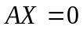的解，则
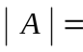【 】.
(A) ; (B) 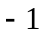; (C) ; (D) 无法确定.
解析：
为阶方阵， 有非零解等价于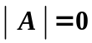
注释 本题知识点：
- 齐次方程有非零解和系数矩阵秩的关系
答案: C

4. 已知三阶矩阵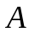满足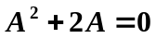，且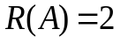，则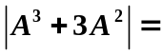【 】
(A) 2； (B) 0； (C) 1； (D) 3.
解析：
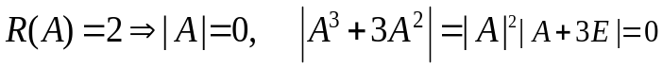
注释 本题知识点：
- 秩和行列式的关系
答案: B

5. 当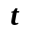小 】时，二次型
是负定的．
(A) 1； (B) 0； (C) 2； (D) -1.
解析：
二次型对应的矩阵为
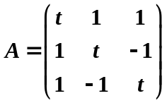
二次型负定等价于
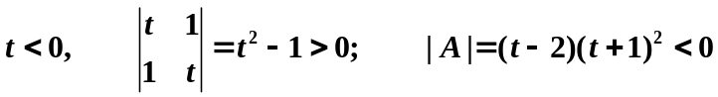
注释 本题知识点：
- 二次型和对称矩阵的关系
- 二次型负定的顺序主子式判别法
答案: D

三、（本题满分12分）计算下列各题
1. 设行列式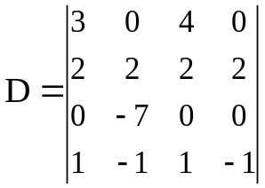。.
解：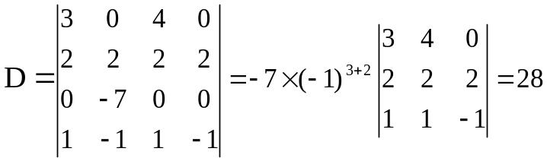
注释：本题知识点：
（1）行列式的性质及三节行列式计算的对角线法则

2. 计算n阶行列式
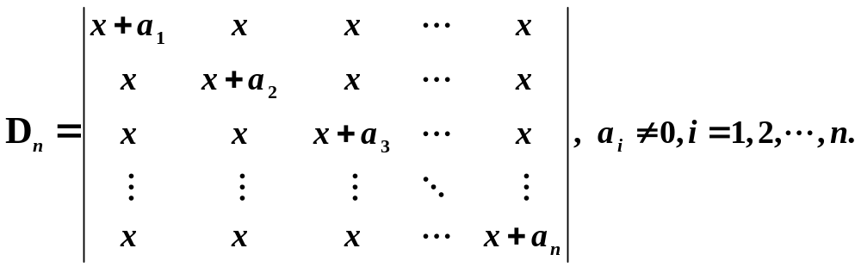
解： 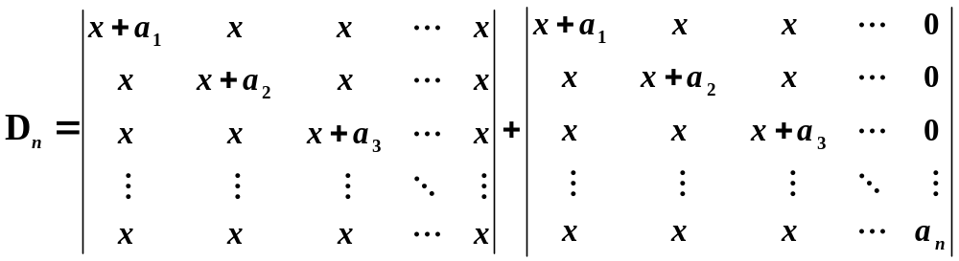 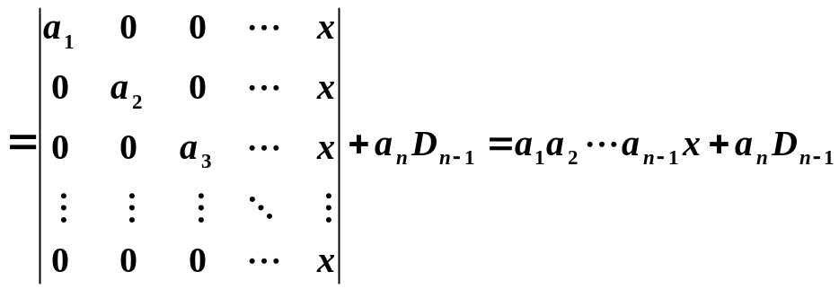
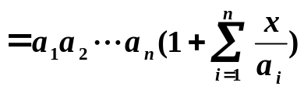
注释：本题知识点：
（1）行列式的性质及三角化法，递归。

（本题满分12分）已知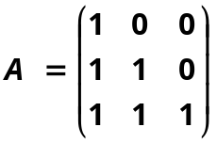， 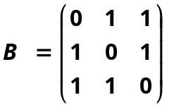，且矩阵满足，其中是三阶单位矩阵，求。
解 由题设的关系式得
即

而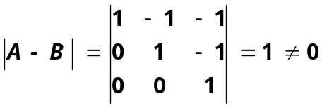，所以A-B可逆。
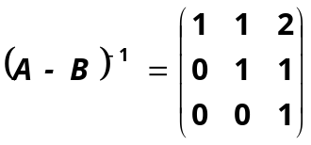
所以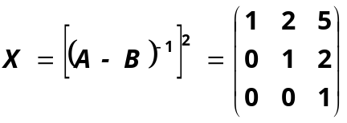
注释：本题知识点：
- 解矩阵方程，矩阵运算规律
- 矩阵求逆

五、(本题满分12分)
设矩阵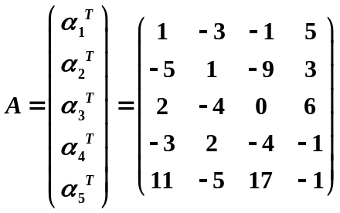，
（1）求矩阵的秩；
（2）求矩阵的行向量组的一个最大线性无关组；
(3) 把其他行向量用最大线性无关组表示。

解： 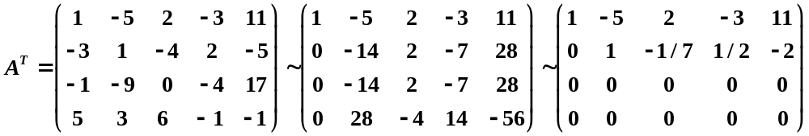
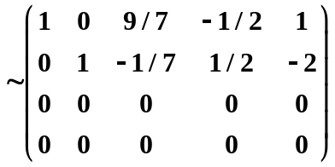
- 矩阵Ａ的秩为２；
- 行向量组的最大线性无关组为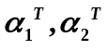；
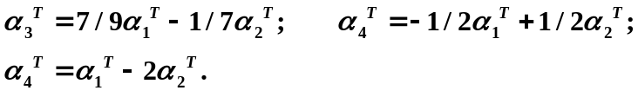

注释：本题知识点：
- 用行变换算矩阵的秩
- 用行变换求列向量最大无关组
- 向量组的线性表示

六、（本题满分12分，每小题6分）
（1）求非齐次方程组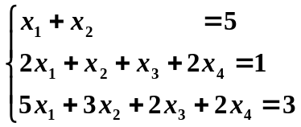的一个特解，及对应齐次方程组的基础解
系，并给出非齐次方程组的通解；
（2）设四元非齐次线性方程组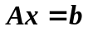的系数矩阵的秩为3，已知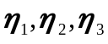是它的解向量，
且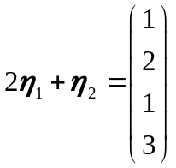，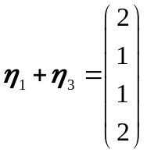，且该方程组的通解。
解： （1）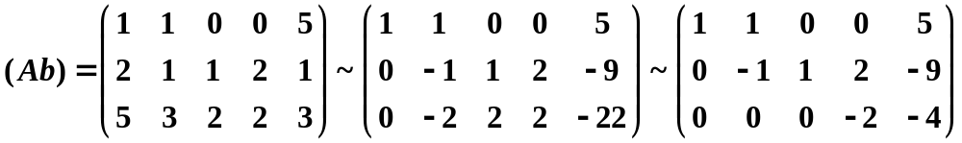
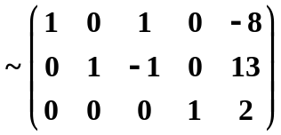
基础解系为 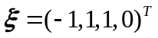， 特解为 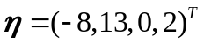
所以方程组的通解为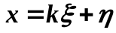；
（2）因为系数矩阵的秩为3，所以齐次方程组的基础解系有一个向量，
又已知是它的解向量，且，，
所以齐次方程组的基础解系为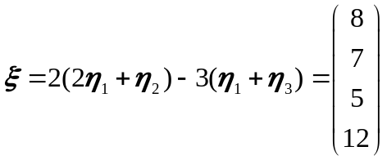
非齐次方程组的特解为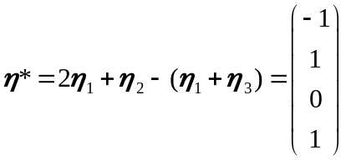
所以通解为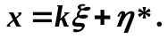
注释：本题知识点：
- 行变换求解线性方程组的通解
- 线性方程组通解的结构

七、（本题满分12 分）用正交变换将下列实二次型化为标准形，并写出所作的正交变换．
解：二次型的矩阵
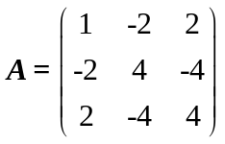．
的特征多项式
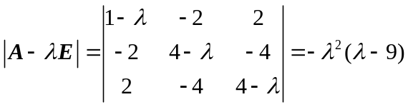．
由此可得的特征值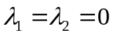，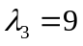．
对于，解方程组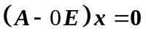，得其基础解系
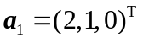， 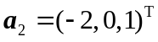．
利用施密特正交化方程将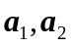正交化:
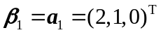，
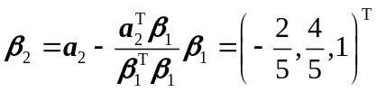，
单位化后得
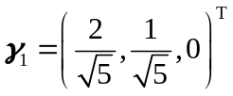， 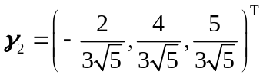．
对于，解方程组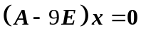，得其基础解系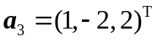．将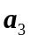单位化，得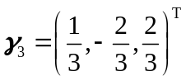．令矩阵
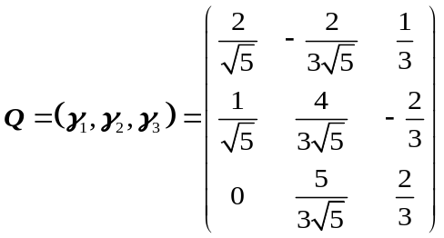，
作线性变换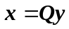，则二次型的标准形为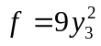．
注释：本题知识点：
- 正交变换化二次型的为标准型的具体算法。

八、（本题满分6分）
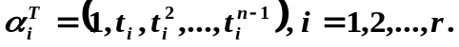
解 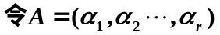
注释：本题知识点：
- 线性无关和矩阵秩的关系
- 范德蒙行列式的计算公式

